实验4 线性表的顺序实现与链式实现
实验目的：
理解线性表的基本概念及其基本操作，熟练运用于编程任务中；熟练运用C++自引用类型实现线性链表的基本操作；熟练掌握Visual Studio进行项目管理。
任务要求：
1. 熟练掌握Visual Studio进行项目和类的建立和管理。完成本次全部实验，需在实验的总解决方案中新建两个项目：1）一个“控制台应用（C++/Windows）”类型的项目（如称作exp4app）, 用于实现线性表数据结构的测试、演示和应用。2）一个既有“静态库（C++/Windows）”型项目（如称作dsa），用于实现（添加）自定义的线性表数据结构。项目exp4app需要引用dsa类库模块。
本次实验完成后，项目及类源代码文件结构如下所示：
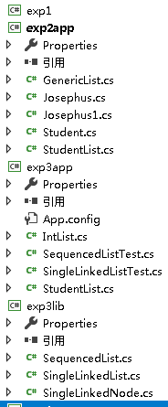
2. 在既有“类库”型项目dsa中编程实现顺序表类（SequencedList，.cpp/.h）。
3. 在dsa项目中编程实现一个包含起标志作用的头结点的单向链表类。它的头结点不包含数据元素，仅起标志作用，头结点的链指向链表的第一个数据结点（这即是讲义上的实现方案）。设计泛型链表类型和结点类型（SingleLinkedList和SingleLinkedNode）。
4. 在exp3app项目中定义一个含main函数的程序（IntList.cpp），在其中利用顺序表类SequencedList，定义和初始化一个int类型的线性表，在表中添加（push_back）和插入（insert）新的元素。检查自己的设计与vector模板类在基本性质上是否相同。
5. 在exp3app项目中定义一个含main函数的程序（StudentList.cpp），在其中利用单向链表类SingleLinkedList，定义和初始化一个Student类型的线性表，在表中添加（push_back）和插入（insert）新的元素。检查自己的设计与list模板类在基本性质上是否相同。
6. 选做实验：设计和实现一种不含头结点的单向链表类。与不含头结点的设计相比较，具有头结点的单向链表类的设计，在一些操作的实现上带来了方便，例如无需判断链表是否是单数据结点的情况。
7. 选做实验：选择一种合适的线性表类求解约瑟夫（Josephus）环问题。

